ENTENDIMENTO
Mapear unidade de rede Natura
DESCRIÇÃO DO PROCEDIMENTO
Este procedimento deve ser utilizado pelo analista de Service Desk, para mapear uma unidade de rede na máquina de um colaborador.
CATEGORIZAÇÃO:
Categoria do chamado: SERVICE DESK.INFRAESTRUTURA.REDE.MAPEAR DRIVE
Grupo: TD-SD - 1 NIVEL
- Na máquina do colaborador, clique em “INICIAR” em seguida, “COMPUTADOR”:
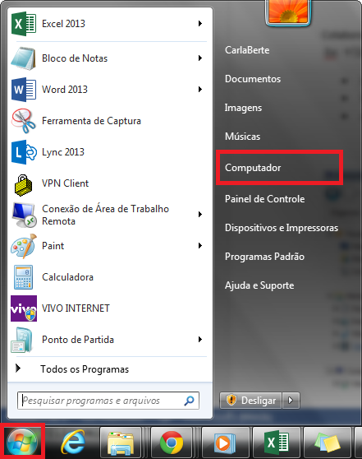
- Logo em seguida clique em “MAPEAR UNIDADE DE REDE”:

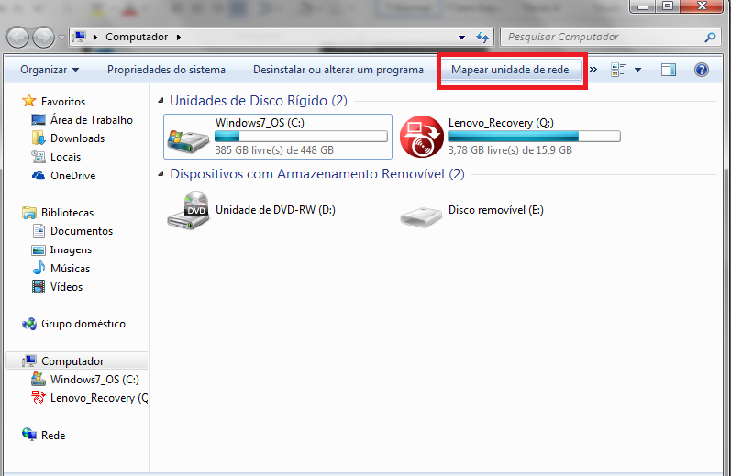
- Selecione uma unidade de Rede, que não está sendo utilizada pelo colaborador:
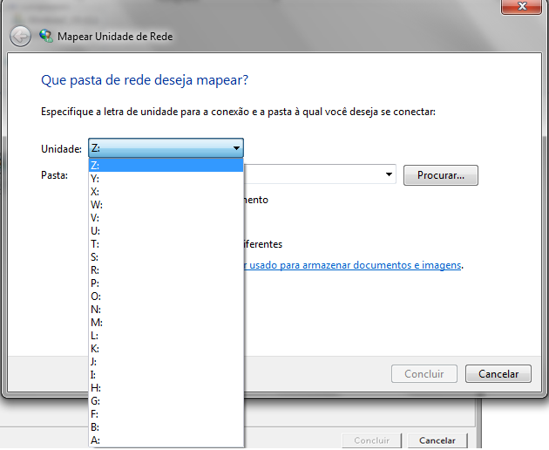

- Digite o servidor que o colaborador necessita de acesso, e clique em “CONCLUIR”:
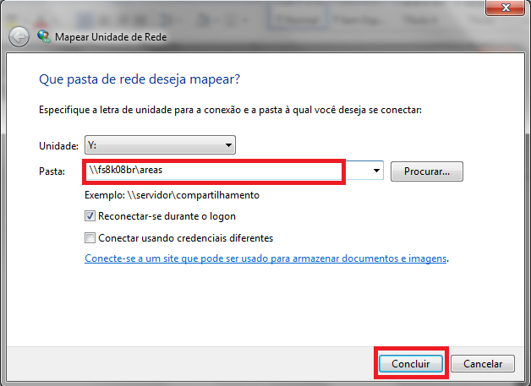

- Em caso de erro, verificar se o servidor foi adicionado de forma correta, em caso positivo favor direcionar o chamado para o Time de RDM com o erro em anexo, com a categoria abaixo:

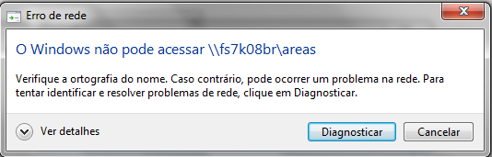

Categoria do chamado: SERVICE DESK.INFRAESTRUTURA.ERRO AO MAPEAR UNIDADE DE REDE

Grupo: TD-SD – RDM

SERVIDORES NATURA:
